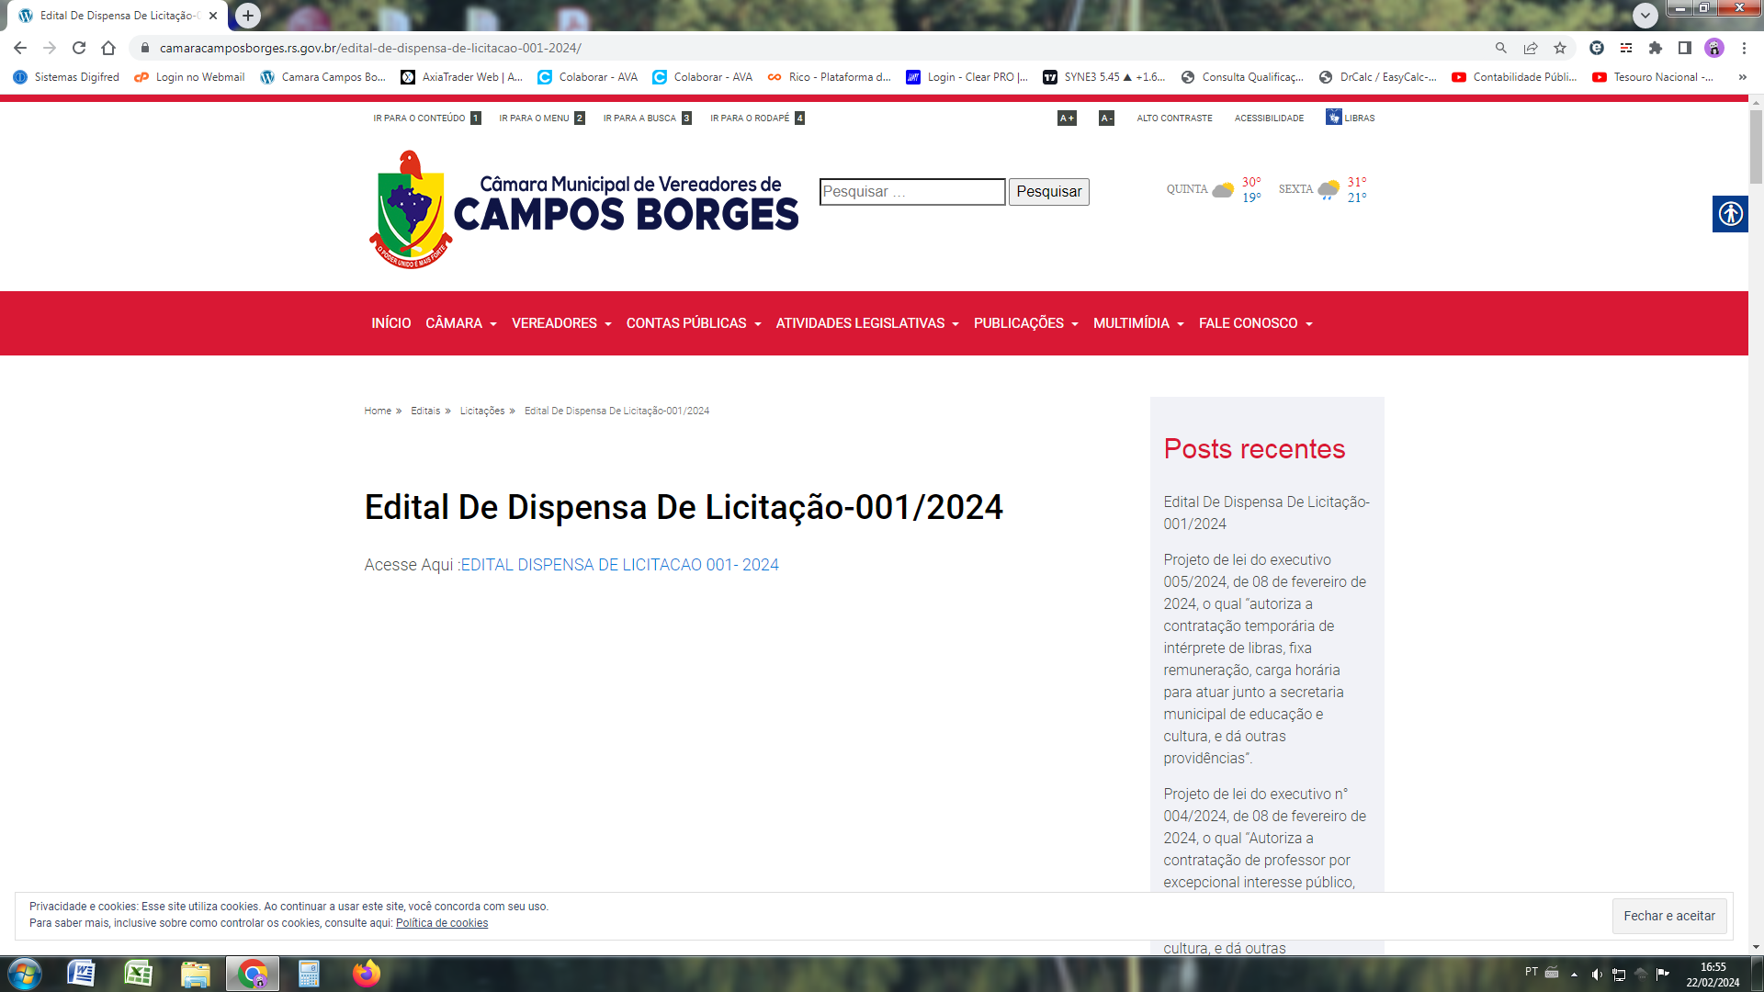
Publicação no Site: https://www.camaracamposborges.rs.gov.br/edital-de-dispensa-de-licitacao-001-2024/

https://www.camaracamposborges.rs.gov.br/wp-content/uploads/2024/02/04-EDITAL-DE-DISPENSA-DE-LICITACAO-01-SERVICO-DE-MARKETING-LUANA.pdf


